|  |  |  |
| --- | --- | --- |
| Защищено:  Папин А.В..    "__" ___________2022 г. |  | Демонстрация:  Папин А.В..    "__"_____________2022 г. |

**Отчет по лабораторной работе №3-4 по курсу**

**базовые компоненты интернет-технологий (БКИТ)**

#### Тема работы: "Функциональные возможности языка Python"

31

(количество листов)

|  |  |
| --- | --- |
| ИСПОЛНИТЕЛЬ: |  |
| студент группы ИУ5Ц-54Б Папин Алексей | _____________________ |
|  | (подпись) |
| Гапанюк Ю.Е. | "__"_____________2022 г. |

Москва, МГТУ - 2022

_____________________________________________________________________________________________

**СОДЕРЖАНИЕ ОТЧЕТА**

1. Цель лабораторной работы 2

2. Описание задания. 2

2.1. Задача 1 (файл field.py) 2

2.2. Задача 2 (файл gen_random.py) 3

2.3. Задача 3 (файл unique.py) 3

2.4. Задача 4 (файл sort.py) 5

2.5. Задача 5 (файл print_result.py) 5

2.6. Задача 6 (файл cm_timer.py) 6

2.7. Задача 7 (файл process_data.py) 7

3. Листинг программы: 9

3.1. Lab_03.py 9

3.2. cm_timer.py 13

3.3. filed.py 13

3.4. gen_random.py 14

3.5. print_result.py 15

3.6. sort.py 17

3.7. unique.py 17

3.8. process_data.py 18

4. Результаты работы программы: 21

4.1. В IDE JetBrains PyCharm 21

4.1.1.Задание №1 21

4.1.2.Задание №2 21

4.1.3.Задание №3 22

4.1.4.Задание №4 23

4.1.5.Задание №5 24

4.1.6.Задание №6 24

4.1.7.Задание №7 25

4.2. Через cmd / powershell 26

4.2.1.Задание №1 26

4.2.2.Задание №2 27

4.2.3.Задание №3 27

4.2.4.Задание №4 28

4.2.5.Задание №5 28

4.2.6.Задание №6 29

4.2.7.Задание №7 29

# **Цель лабораторной работы**

Изучение возможностей функционального программирования в языке Python.

# **Описание задания.**

Задание лабораторной работы состоит из решения нескольких задач.

Файлы, содержащие решения отдельных задач, должны располагаться в пакете lab_python_fp. Решение каждой задачи должно располагаться в отдельном файле.

При запуске каждого файла выдаются тестовые результаты выполнения соответствующего задания.

# **Задача 1 (файл field.py)**

Необходимо реализовать генератор field. Генератор field последовательно выдает значения ключей словаря. Пример:

**goods = [**

**{'title': 'Ковер', 'price': 2000, 'color': 'green'},**

**{'title': 'Диван для отдыха', 'color': 'black'}**

**]**

**field(goods, 'title') должен выдавать 'Ковер', 'Диван для отдыха'**

**field(goods, 'title', 'price') должен выдавать {'title': 'Ковер', 'price': 2000}, {'title': 'Диван для отдыха'}**

* В качестве первого аргумента генератор принимает список словарей, дальше через *args генератор принимает неограниченное количество аргументов.
* Если передан один аргумент, генератор последовательно выдает только значения полей, если значение поля равно None, то элемент пропускается.
* Если передано несколько аргументов, то последовательно выдаются словари, содержащие данные элементы. Если поле равно None, то оно пропускается. Если все поля содержат значения None, то пропускается элемент целиком.

Шаблон для реализации генератора:

**# Пример:**

**# goods = [**

**# {'title': 'Ковер', 'price': 2000, 'color': 'green'},**

**# {'title': 'Диван для отдыха', 'price': 5300, 'color': 'black'}**

**# ]**

**# field(goods, 'title') должен выдавать 'Ковер', 'Диван для отдыха'**

**# field(goods, 'title', 'price') должен выдавать {'title': 'Ковер', 'price': 2000}, {'title': 'Диван для отдыха', 'price': 5300}**

**def field(items, *args):**

**assert len(args) > 0**

**# Необходимо реализовать генератор**

# **Задача 2 (файл gen_random.py)**

Необходимо реализовать генератор gen_random(количество, минимум, максимум), который последовательно выдает заданное количество случайных чисел в заданном диапазоне от минимума до максимума, включая границы диапазона. Пример:

**gen_random(5, 1, 3)**

должен выдать 5 случайных чисел в диапазоне от 1 до 3, например

**2, 2, 3, 2, 1**

Шаблон для реализации генератора:

**# Пример:**

**# gen_random(5, 1, 3) должен выдать выдать 5 случайных чисел**

**# в диапазоне от 1 до 3, например 2, 2, 3, 2, 1**

**# Hint: типовая реализация занимает 2 строки**

**def gen_random(num_count, begin, end):**

**pass**

**# Необходимо реализовать генератор**

# **Задача 3 (файл unique.py)**

* Необходимо реализовать итератор Unique(данные), который принимает на вход массив или генератор и итерируется по элементам, пропуская дубликаты.
* Конструктор итератора также принимает на вход именованный bool-параметр ignore_case, в зависимости от значения которого будут считаться одинаковыми строки в разном регистре. По умолчанию этот параметр равен False.
* При реализации необходимо использовать конструкцию **kwargs.
* Итератор должен поддерживать работу как со списками, так и с генераторами.
* Итератор не должен модифицировать возвращаемые значения.

Пример:

**data = [1, 1, 1, 1, 1, 2, 2, 2, 2, 2]**

**Unique(data)** будет последовательно возвращать только 1 и 2.

**data = gen_random(10, 1, 3)**

**Unique(data)** будет последовательно возвращать только 1, 2 и 3.

**data = [‘a’, ‘A’, ‘b’, ‘B’, ‘a’, ‘A’, ‘b’, ‘B’]**

**Unique(data)** будет последовательно возвращать только a, A, b, B.

**Unique(data, ignore_case=True)** будет последовательно возвращать только a, b.

Шаблон для реализации класса-итератора:

**# Итератор для удаления дубликатов**

**class Unique(object):**

**def __init__(self, items, **kwargs):**

**# Нужно реализовать конструктор**

**# В качестве ключевого аргумента, конструктор должен принимать bool-параметр ignore_case,**

**# в зависимости от значения которого будут считаться одинаковыми строки в разном регистре**

**# Например: ignore_case = True, Aбв и АБВ - разные строки**

**# ignore_case = False, Aбв и АБВ - одинаковые строки, одна из которых удалится**

**# По-умолчанию ignore_case = False**

**pass**

**def __next__(self):**

**# Нужно реализовать __next__**

**pass**

**def __iter__(self):**

**return self**

# **Задача 4 (файл sort.py)**

Дан массив 1, содержащий положительные и отрицательные числа. Необходимо одной строкой кода вывести на экран массив 2, которые содержит значения массива 1, отсортированные по модулю в порядке убывания. Сортировку необходимо осуществлять с помощью функции sorted. Пример:

**data = [4, -30, 30, 100, -100, 123, 1, 0, -1, -4]**

**Вывод: [123, 100, -100, -30, 30, 4, -4, 1, -1, 0]**

Необходимо решить задачу двумя способами:

* С использованием lambda-функции.
* Без использования lambda-функции.

Шаблон реализации:

**data = [4, -30, 100, -100, 123, 1, 0, -1, -4]**

**if __name__ == '__main__':**

**result = ...**

**print(result)**

**result_with_lambda = ...**

**print(result_with_lambda)**

# **Задача 5 (файл print_result.py)**

Необходимо реализовать декоратор print_result, который выводит на экран результат выполнения функции.

* Декоратор должен принимать на вход функцию, вызывать её, печатать в консоль имя функции и результат выполнения, после чего возвращать результат выполнения.
* Если функция вернула список (list), то значения элементов списка должны выводиться в столбик.
* Если функция вернула словарь (dict), то ключи и значения должны выводить в столбик через знак равенства.

Шаблон реализации:

**# Здесь должна быть реализация декоратора**

**@print_result**

**def test_1():**

**return 1**

**@print_result**

**def test_2():**

**return 'iu5'**

**@print_result**

**def test_3():**

**return {'a': 1, 'b': 2}**

**@print_result**

**def test_4():**

**return [1, 2]**

**if __name__ == '__main__':**

**print('!!!!!!!!')**

**test_1()**

**test_2()**

**test_3()**

**test_4()**

Результат выполнения:

**test_1**

**1**

**test_2**

**iu5**

**test_3**

**a = 1**

**b = 2**

**test_4**

**1**

**2**

# **Задача 6 (файл cm_timer.py)**

Необходимо написать контекстные менеджеры **cm_timer_1** и **cm_timer_2**, которые считают время работы блока кода и выводят его на экран. Пример:

**with cm_timer_1():**

**sleep(5.5)**

После завершения блока кода в консоль должно вывестись **time: 5.5** (реальное время может несколько отличаться).

**cm_timer_1** и **cm_timer_2** реализуют одинаковую функциональность, но должны быть реализованы двумя различными способами (на основе класса и с использованием библиотеки contextlib).

# **Задача 7 (файл process_data.py)**

* В предыдущих задачах были написаны все требуемые инструменты для работы с данными. Применим их на реальном примере.
* В файле data_light.json содержится фрагмент списка вакансий.
* Структура данных представляет собой список словарей с множеством полей: название работы, место, уровень зарплаты и т.д.
* Необходимо реализовать 4 функции - f1, f2, f3, f4. Каждая функция вызывается, принимая на вход результат работы предыдущей. За счет декоратора @print_result печатается результат, а контекстный менеджер cm_timer_1 выводит время работы цепочки функций.
* Предполагается, что функции f1, f2, f3 будут реализованы в одну строку. В реализации функции f4 может быть до 3 строк.
* Функция f1 должна вывести отсортированный список профессий без повторений (строки в разном регистре считать равными). Сортировка должна игнорировать регистр. Используйте наработки из предыдущих задач.
* Функция f2 должна фильтровать входной массив и возвращать только те элементы, которые начинаются со слова “программист”. Для фильтрации используйте функцию filter.
* Функция f3 должна модифицировать каждый элемент массива, добавив строку “с опытом Python” (все программисты должны быть знакомы с Python). Пример: Программист C# с опытом Python. Для модификации используйте функцию map.
* Функция f4 должна сгенерировать для каждой специальности зарплату от 100 000 до 200 000 рублей и присоединить её к названию специальности. Пример: Программист C# с опытом Python, зарплата 137287 руб. Используйте zip для обработки пары специальность — зарплата.

Шаблон реализации:

**import json**

**import sys**

**# Сделаем другие необходимые импорты**

**path = None**

**# Необходимо в переменную path сохранить путь к файлу, который был передан при запуске сценария**

**with open(path) as f:**

**data = json.load(f)**

**# Далее необходимо реализовать все функции по заданию, заменив `raise NotImplemented`**

**# Предполагается, что функции f1, f2, f3 будут реализованы в одну строку**

**# В реализации функции f4 может быть до 3 строк**

**@print_result**

**def f1(arg):**

**raise NotImplemented**

**@print_result**

**def f2(arg):**

**raise NotImplemented**

**@print_result**

**def f3(arg):**

**raise NotImplemented**

**@print_result**

**def f4(arg):**

**raise NotImplemented**

**if __name__ == '__main__':**

**with cm_timer_1():**

**f4(f3(f2(f1(data))))**

# **Листинг программы:**

# **Lab_03.py**

import sys  
from lab_python_fp.filed import *  
from lab_python_fp.gen_random import *  
from lab_python_fp.unique import *  
from lab_python_fp.sort import *  
from lab_python_fp.print_result import *  
from lab_python_fp.cm_timer import *  
  
def get_argv(index, prompt):  
 try:  
 # Получение значения из командной строки  
 coef_str = sys.argv[index]  
 print(index + 1, prompt, coef_str)  
 except:  
 # Вводим с клавиатуры  
 print(index + 1, prompt, end='')  
 coef_str = input()  
 # По умолчанию строки  
 return coef_str  
  
  
def get_argv_value(index, prompt):  
 try:  
 # Получение значения из командной строки  
 coef_str = sys.argv[index]  
 except:  
 # Вводим с клавиатуры  
 print(prompt, end='')  
 coef_str = input()  
 # Переводим строку в целое число  
 coef = int(coef_str)  
 return coef  
  
def into_tuple_from_str_in_value(str):  
 tuple_buff = []  
 str_buff = ''  
 for i in range(len(str)):  
 if (str[i] == ' '):  
 tuple_buff.append(int(str_buff))  
 str_buff = ''  
 else:  
 str_buff += str[i]  
  
 tuple_buff.append(int(str_buff))  
  
 return tuple_buff  
  
def main():  
 print('Введите номер пункта для выполнения задач')  
 print('Задача №1 - field.py')  
 print('Задача №2 - gen_random.py')  
 print('Задача №3 - unique.py')  
 print('Задача №4 - файл sort.py')  
 print('Задача №5 - print_result.py')  
 print('Задача №6 - cm_timer.py')  
 print('Задача №7 - process_data.py')  
  
 # switch = int(input('Введите номер пункта: '))  
 switch = get_argv_value(1, 'Введите номер пункта: ')  
  
 if(switch == 1):  
 print('Задача №1 - field.py')  
 mas = ''  
 if (len(sys.argv) == 1):  
 count_argv = int(input('Введите кол-во желаемых аргументов: '))  
 if(count_argv > 1):  
 for i in range(0, count_argv):  
 # print('{}-ый аргумент'.format(i + 1))  
 mas += (get_argv(i, '-ый аргумент: '))  
 # print('{}-ый аргумент: {}'.format(i + 1, mas[i]))  
 mas += ' '  
 print(field(goods, mas))  
 else:  
 print('Ошибка введения кол-во аргументов!')  
 elif(len(sys.argv) > 1):  
 for i in range(0, len(sys.argv)):  
 # print('{}-ый аргумент'.format(i + 1))  
 mas += (get_argv(i, '-ый аргумент: '))  
 # print('{}-ый аргумент: {}'.format(i + 1, mas[i]))  
 mas += ' '  
 print(field(goods, mas))  
 else:  
 print('Ошибка введения аргументов!')  
  
 elif(switch == 2):  
 print('Задача №2 - gen_random.py')  
 print('Генерация случайных чисел:')  
 size = get_argv_value(2, 'Введите кол-во: ')  
 if(size < 1):  
 print('Ошибка! Разер больше 0 должен быть')  
 else:  
 value = gen_random(size, get_argv_value(3, 'Введите диапазон от: '), get_argv_value(4, 'Введите диапазон до: '))  
 print(value)  
  
 elif(switch == 3):  
 print('Задача №3 - unique.py')  
 data = [1, 1, 1, 1, 1, 2, 2, 2, 2, 2]  
 print(data)  
 a = Unique(data)  
 for i in Unique(a):  
 print(i, end=' ')  
 print()  
  
 data1 = gen_random(10, 1, 3)  
 print(data1)  
 b = Unique(data1)  
 for i in Unique(b):  
 print(i, end=' ')  
 print()  
  
 data2 = ['a', 'A', 'b', 'B', 'a', 'A', 'b', 'B']  
 print(data2)  
 c = Unique(data2)  
 for i in Unique(c):  
 print(i, end=' ')  
 print()  
  
 d = Unique(data2, ignore_case=True)  
 for i in Unique(d):  
 print(i, end=' ')  
 print()  
  
 if (len(sys.argv) == 1):  
 data_input = into_tuple_from_str(input('Введите любые значения в списке (между значениями ставьте пробелом)\n'))  
  
 print(data_input)  
 c = Unique(data_input)  
 print('С чувствительным регистром')  
 for i in Unique(c):  
 print(i, end=' ')  
 print()  
  
 print(data_input)  
 c = Unique(data_input, ignore_case=True)  
 print('Без чувствительного регистра')  
 for i in Unique(c):  
 print(i, end=' ')  
 print()  
 elif (len(sys.argv) > 1):  
 buff = sys.argv[2]  
 for i in range(2, len(sys.argv)):  
 buff = buff + ' ' + sys.argv[i]  
  
 data3 = into_tuple_from_str(buff)  
  
 print(data3)  
 c = Unique(data3)  
 print('С чувствительным регистром')  
 for i in Unique(c):  
 print(i, end=' ')  
 print()  
  
 print(data3)  
 c = Unique(data3, ignore_case=True)  
 print('Без чувствительного регистра')  
 for i in Unique(c):  
 print(i, end=' ')  
 print()  
 else:  
 print('Ошибка введения аргументов!')  
   
 elif(switch == 4):  
 print('Задача №4 - sort.py')  
 exercise_4_sort()  
  
  
 if (len(sys.argv) == 1):  
 data_input = into_tuple_from_str_in_value(input('Введите любые значения в списке (между значениями ставьте пробелом)\n'))  
  
 print(f'Исходный список:\n {data_input}')  
  
 result_with_lambda = sorted(data_input, key=lambda i: -abs(i))  
 print(f'Отсортированный список с применением lambda-фнукции:\n {result_with_lambda}')  
  
 result = sorted(data_input, key=abs, reverse=True)  
 print(f'Отсортированный список без применении lambda-функции:\n {result}')  
 elif (len(sys.argv) > 1):  
 buff = sys.argv[2]  
 for i in range(3, len(sys.argv)):  
 buff = buff + ' ' + sys.argv[i]  
  
 data_argv = into_tuple_from_str_in_value(buff)  
  
 print(f'Исходный список:\n {data_argv}')  
  
 result_with_lambda = sorted(data_argv, key=lambda i: -abs(i))  
 print(f'Отсортированный список с применением lambda-фнукции:\n {result_with_lambda}')  
  
 result = sorted(data_argv, key=abs, reverse=True)  
 print(f'Отсортированный список без применении lambda-функции:\n {result}')  
 else:  
 print('Ошибка введения аргументов!')  
   
 elif(switch == 5):  
 print('Задача №5 - print_result.py')  
 exercise_5_print_result()  
   
 elif(switch == 6):  
 print('Задача №6 - cm_timer.py')  
 exercise_6_cm_timer()  
  
 else:  
 print('Нет такого пункта')  
  
  
if __name__ == '__main__':  
 main()

# **cm_timer.py**

*'''  
Необходимо написать контекстные менеджеры cm_timer_1 и cm_timer_2,  
которые считают время работы блока кода и выводят его на экран.  
Пример:  
  
with cm_timer_1():  
 sleep(5.5)  
  
После завершения блока кода в консоль должно вывестись time: 5.5  
(реальное время может несколько отличаться).  
  
cm_timer_1 и cm_timer_2 реализуют одинаковую функциональность,  
но должны быть реализованы двумя различными способами  
(на основе класса и с использованием библиотеки contextlib).  
'''*from time import time, sleep  
from contextlib import contextmanager  
  
# С использованием класса  
class cm_timer_1:  
 def __int__(self):  
 self._start = 0  
 self._end = 0  
  
 def __enter__(self):  
 self._start = time()  
  
 def __exit__(self, the_type, the_value, the_backing):  
 self._end = time()  
 print(f'Time of work: {self._end - self._start}')  
  
# С использованием библитоеки contextlib  
@contextmanager  
def cm_timer_2():  
 start_time = time()  
 yield None  
 end_time = time()  
 print(f'Time of work: {end_time - start_time}')  
  
def exercise_6_cm_timer():  
 with cm_timer_1():  
 sleep(5.5)  
  
 with cm_timer_2():  
 sleep(5.5)

# **filed.py**

goods = [  
 {'title': 'Ковер', 'price': 2000, 'color': 'green'},  
 {'title': 'Диван для отдыха', 'price': 5300, 'color': 'black'}  
]  
  
# field(goods, 'title') # должен выдавать 'Ковер', 'Диван для отдыха'  
# field(goods, 'title', 'price') # должен выдавать {'title': 'Ковер', 'price': 2000}, {'title': 'Диван для отдыха', 'price': 5300}  
  
# items = goods, *args = 'title' => len(args) = 1;  
# items = goods, *args = ('title', 'price') => len(args) = 2;  
  
def field(items, *args):  
 try:  
 # Преобразование в кортеж из строки  
 argv = into_tuple_from_str(*args)  
 assert len(argv) > 0, 'Ошибка! Отсутствуют аргументы!\nПримечание аргументы не должны быть пустыми!'  
 # assert len(args) > 0, 'Ошибка! Отсутствуют аргументы!\nПримечание аргументы не должны быть пустыми!'  
 r = [{} for i in range(len(items))]  
 for i in range(len(items)):  
 for j in items[i]:  
 #if j in argv:  
 if j in argv:  
 r[i].update({j: items[i][j]})  
 return r  
 except:  
 print('Ошибка! Отсутствует список в качестве переданного аргумента!')  
  
# Преобразование в строку из кортежа  
def into_tuple_from_str(str):  
 tuple_buff = []  
 str_buff = ''  
 for i in range(len(str)):  
 if (str[i] == ' '):  
 tuple_buff.append(str_buff)  
 str_buff = ''  
 else:  
 str_buff += str[i]  
  
 tuple_buff.append(str_buff)  
  
 return tuple_buff

# **gen_random.py**

# Пример:  
# gen_random(5, 1, 3) должен выдать 5 случайных чисел  
# в диапазоне от 1 до 3, например 2, 2, 3, 2, 1  
# Hint: типовая реализация занимает 2 строки  
import random  
  
def gen_random(num_count, begin, end):  
 arr = []  
 for i in range(0, num_count):  
 arr.append(int(random.uniform(begin, end)))  
 return arr

# **print_result.py**

*'''  
Необходимо реализовать декоратор print_result,  
который выводит на экран результат выполнения функции.  
  
Декоратор должен принимать на вход функцию, вызывать её,  
печатать в консоль имя функции и результат выполнения,  
после чего возвращать результат выполнения.  
Если функция вернула список (list),  
то значения элементов списка должны выводиться в столбик.  
Если функция вернула словарь (dict),  
то ключи и значения должны выводить в столбик через знак равенства.  
  
Шаблон реализации:  
  
Результат выполнения:  
test_1  
1  
test_2  
iu5  
test_3  
a = 1  
b = 2  
test_4  
1  
2  
'''*# Здесь должна быть реализация декоратора  
  
# Синтаксис для обертывания функции в декоратор  
  
  
def print_result(function):  
 def control(arr=[], *args, **kwargs):  
 # печатает название вызываемой функции  
 print(function.__name__)  
 if len(arr) == 0:  
 result = function(*args, **kwargs)  
 else:  
 result = function(arr, *args, **kwargs)  
  
 '''if type(result) is not int and type(result) is not float:  
 if type(result[0]) is tuple:  
 for arr_item_index in range(len(result)):  
 word = ''  
 for item in result[arr_item_index]:  
 word = word + ' ' + item  
 word = word.replace(' ', '', 1)  
 result[arr_item_index] = word'''  
  
 if type(result) == int or type(result) == str:  
 print(result)  
 elif type(result) is list:  
 '''   
 Можно заменить функцию MAP на это  
 result = []  
 for a in iterable_a:  
 for b in iterable_b:  
 result.append((a, b))  
 join - принимает итеративные объекты, последовательно присоединяет и возвращает их в виде строки.   
   
 Итог:  
 С применением join и map можно заменить на это, но будет длинным кодом:  
 flexiple = ["Hire", "the", "top", 10, "python","freelancers"]  
  
 f1 = ""  
   
 for i in flexiple:  
 f1 += str(i)+ " "   
   
 print(f1)  
 '''  
 print('\n'.join(map(str, result)))  
 elif type(result) is dict:  
 for key, el in result.items():  
 print(f'{key} = {el}')  
 # Функция zip () в Python создает итератор, который объединяет элементы из нескольких источников данных.  
 ''' >>> list (range(3))  
 [0, 1, 2]  
 >>> list(zip(range(3), 'abc'))  
 [(0, 'a'), (1, 'b'), (2, 'c')] '''  
 elif type(result) == zip:  
 for name, number in result:  
 print(name, number)  
 else:  
 print(result)  
 return result  
 return control  
  
@print_result  
def test_1():  
 return 1  
  
@print_result  
def test_2():  
 return 'iu5'  
  
  
@print_result  
def test_3():  
 return {'a': 1, 'b': 2}  
  
  
@print_result  
def test_4():  
 return [1, 2]  
  
def exercise_5_print_result():  
 test_1()  
 test_2()  
 test_3()  
 test_4()

# **sort.py**

*'''Дан массив 1, содержащий положительные и отрицательные числа.  
Необходимо одной строкой кода вывести на экран массив 2,  
которые содержит значения массива 1,  
отсортированные по модулю в порядке убывания.  
Сортировку необходимо осуществлять с помощью функции sorted.  
Пример:  
  
data = [4, -30, 30, 100, -100, 123, 1, 0, -1, -4]  
Вывод: [123, 100, -100, -30, 30, 4, -4, 1, -1, 0]  
  
Необходимо решить задачу двумя способами:  
  
С использованием lambda-функции.  
Без использования lambda-функции.  
Шаблон реализации:  
'''*data = [4, -30, 100, -100, 123, 1, 0, -1, -4]  
  
def exercise_4_sort():  
 print(f'Исходный список:\n {data}')  
 result_with_lambda = sorted(data, key=lambda i: -abs(i))  
 print(f'Отсортированный список с применением lambda-фнукции:\n {result_with_lambda}')  
  
 result = sorted(data, key=abs, reverse = True)  
 print(f'Отсортированный список без применении lambda-функции:\n {result}')

# **unique.py**

# Итератор для удаления дубликатов  
class Unique(object):  
 def __init__(self, items, **kwargs):  
 # Нужно реализовать конструктор  
 # В качестве ключевого аргумента, конструктор  
 # должен принимать bool-параметр ignore_case,  
 # в зависимости от значения которого будут считаться  
 # одинаковыми строки в разном регистре  
 # Например: ignore_case = True, Aбв и АБВ - разные строки  
 # ignore_case = False, Aбв и АБВ - одинаковые строки,  
 # одна из которых удалится  
 # По-умолчанию ignore_case = False  
  
 self.arr = []  
  
 # используя кортежи, получаем ключ и значения  
 for key, value in kwargs.items():  
 # если ключ пустой и значение ИСТИНА, то  
 if key == 'ignore_case' and value == True:  
 # в текущем списке все символы преобразуем в нижний регистр через функции lower  
 items = [i.lower() for i in items]  
  
 for index in items:  
 # Если текущее значение с списка item не совпадает / не существует в созданном списке arr  
 if index not in self.arr:  
 # то присвоем несуществующее значение в созданном списке arr  
 self.arr.append(index)  
 pass  
  
 def __next__(self):  
 try:  
 x = self.arr[self.begin]  
 self.begin += 1  
 return x  
 except:  
 raise StopIteration  
  
 def __iter__(self):  
 self.begin = 0  
 return self

# **process_data.py**

*'''  
В предыдущих задачах были написаны все требуемые инструменты для работы с данными.  
Применим их на реальном примере.  
  
В файле data_light.json содержится фрагмент списка вакансий.  
  
Структура данных представляет собой список словарей с множеством полей:  
название работы, место, уровень зарплаты и т.д.  
  
Необходимо реализовать 4 функции - f1, f2, f3, f4.  
Каждая функция вызывается, принимая на вход результат работы предыдущей.  
За счет декоратора @print_result печатается результат,  
а контекстный менеджер cm_timer_1 выводит время работы цепочки функций.  
  
Предполагается, что функции f1, f2, f3 будут реализованы в одну строку.  
В реализации функции f4 может быть до 3 строк.  
  
Функция f1 должна вывести отсортированный список профессий без повторений  
(строки в разном регистре считать равными).  
Сортировка должна игнорировать регистр.  
Используйте наработки из предыдущих задач.  
  
Функция f2 должна фильтровать входной массив и возвращать только те элементы,  
которые начинаются со слова “программист”.  
Для фильтрации используйте функцию filter.  
  
Функция f3 должна модифицировать каждый элемент массива,  
добавив строку “с опытом Python”  
(все программисты должны быть знакомы с Python).  
Пример:  
Программист C# с опытом Python.  
Для модификации используйте функцию map.  
  
Функция f4 должна сгенерировать для каждой специальности зарплату  
от 100 000 до 200 000 рублей и присоединить её к названию специальности.  
Пример:  
Программист C# с опытом Python, зарплата 137287 руб.  
Используйте zip для обработки пары специальность — зарплата.  
  
Шаблон реализации:  
'''*import json  
# Сделаем другие необходимые импорты  
from operator import concat  
from lab_python_fp.filed import field  
from lab_python_fp.unique import Unique  
from lab_python_fp.sort import exercise_4_sort  
from lab_python_fp.print_result import print_result  
from lab_python_fp.cm_timer import cm_timer_1  
from lab_python_fp.gen_random import gen_random  
  
path = 'data_light.json'  
  
# Необходимо в переменную path сохранить путь к файлу, который был передан при запуске сценария  
  
# Преобразуем в UTF-8 кодировку, иначе программа неправильно прочтет файл  
with open(path, 'r', encoding='UTF-8') as f:  
 data = json.load(f)  
 # print(data)  
  
# Далее необходимо реализовать все функции по заданию, заменив `raise NotImplemented`  
# Предполагается, что функции f1, f2, f3 будут реализованы в одну строку  
# В реализации функции f4 может быть до 3 строк  
  
@print_result  
def f1(arg):  
 # Подбираем названия работы, которые не повторяют друг друга, в список  
 # info_job_name = Unique([i['job-name'] for i in field(data, 'job-name')], ignore_case=True)  
 # Отсортируем  
 # info_job_name_sorted = sorted(info_job_name, key=str, reverse = False)  
 # return info_job_name.arr.sort()  
 # return sorted(info_job_name, key=str, reverse = False)  
 # return sorted(list(set([el['job-name'] for el in arg])), key=lambda a: a.lower())  
 return list(Unique([i['job-name'] for i in field(data, 'job-name')], ignore_case=True))  
  
  
@print_result  
def f2(arg):  
 return list(filter(lambda i: i.startswith('программист'), arg))  
  
  
@print_result  
def f3(arg):  
 return list(map(lambda x: concat(x, ' c опытом Python'), arg))  
  
  
@print_result  
def f4(arg):  
 return list(zip(arg, ['зарплата ' + str(el) + ' руб.' for el in gen_random(len(arg), 100000, 200000)]))  
  
  
if __name__ == '__main__':  
 with cm_timer_1():  
 # ex_1 = f1(data)  
 # ex_2 = f2(f1(data))  
 # ex_3 = f3(f2(f1(data)))  
 ex_4 = (f4(f3(f2(f1(data)))))  
 # (f4(f3(f2(f1(data)))))  
 print()

# **Результаты работы программы:**

# **В IDE JetBrains PyCharm**

# **Задание №1**

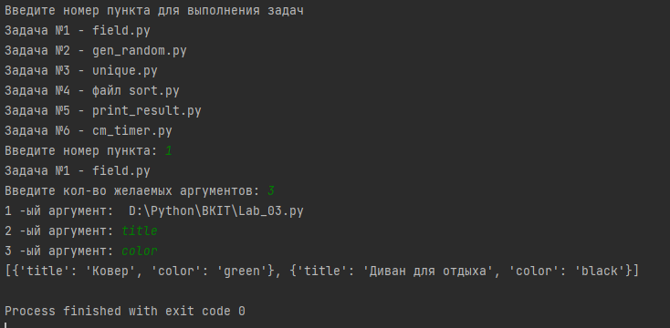

# **Задание №2**

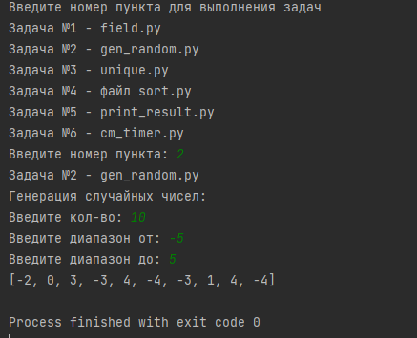

# **Задание №3**

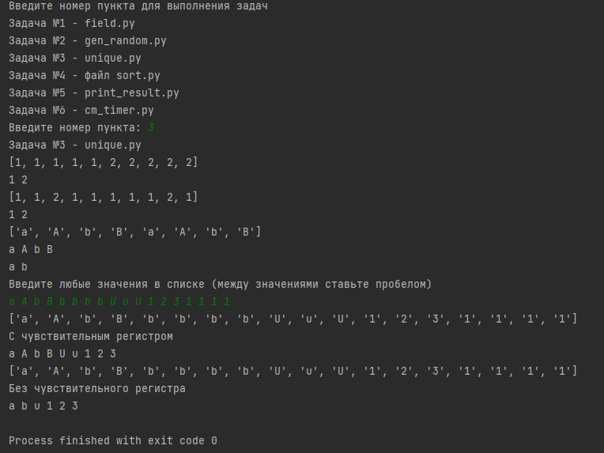

# **Задание №4**

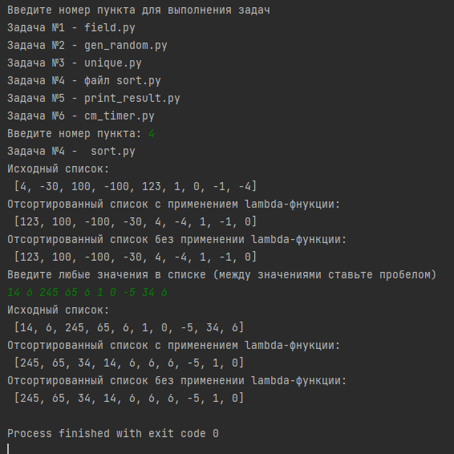

# **Задание №5**

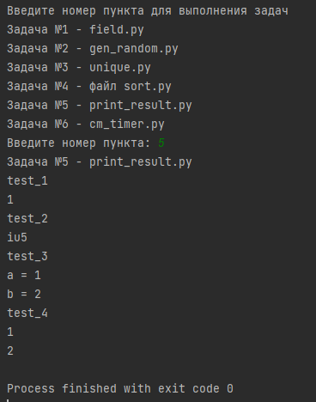

# **Задание №6**

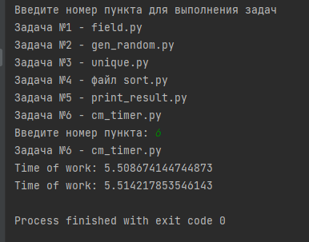

# **Задание №7**

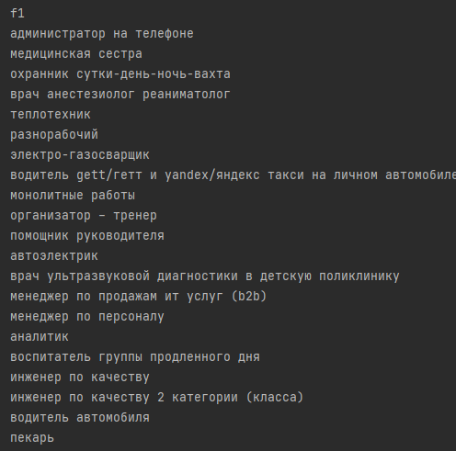

**…………………………………..**

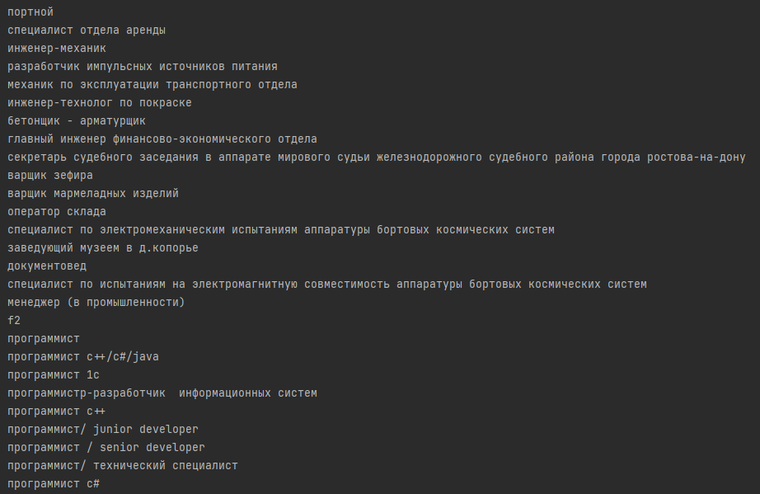

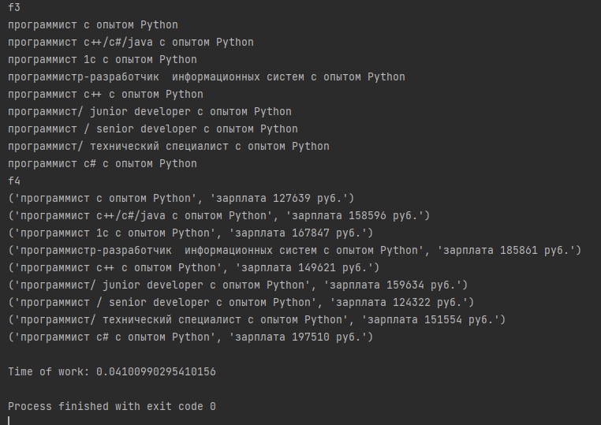

# **Через cmd / powershell**

# **Задание №1**

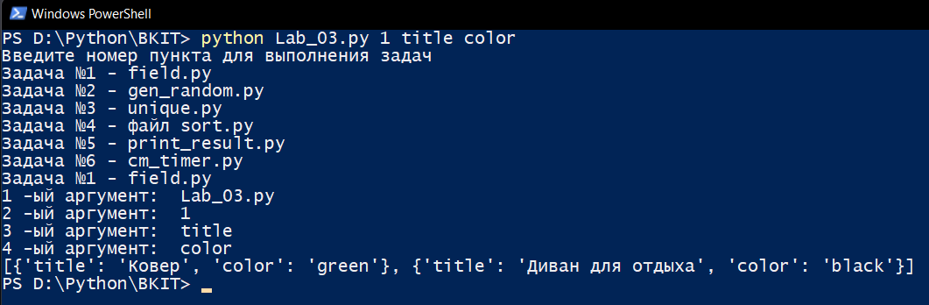

# **Задание №2**

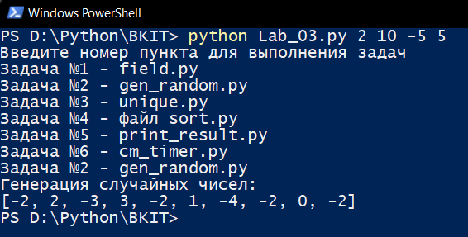

# **Задание №3**

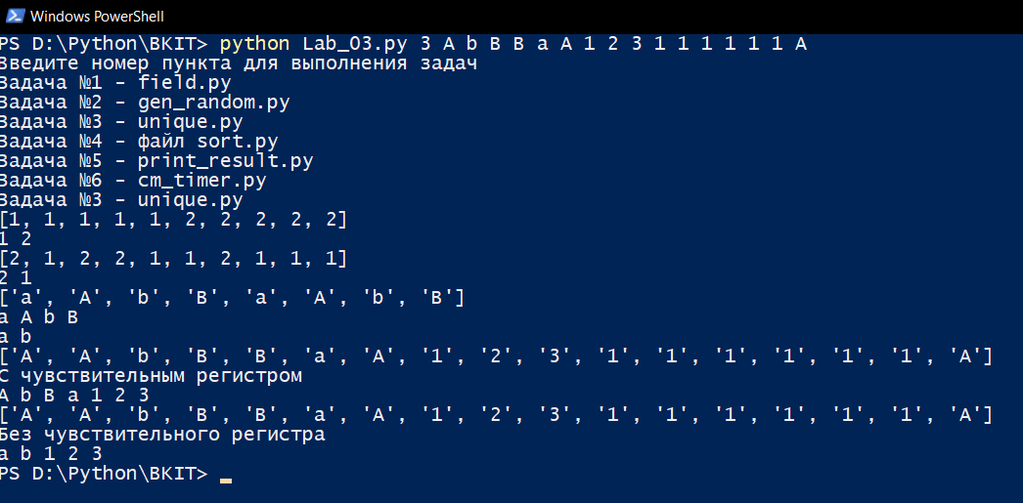

# **Задание №4**

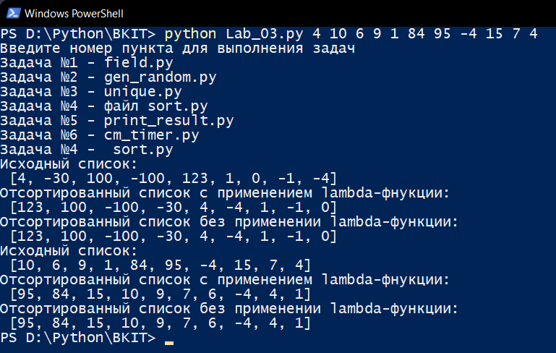

# **Задание №5**

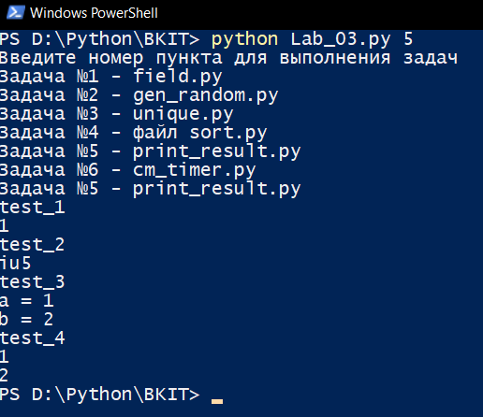

# **Задание №6**

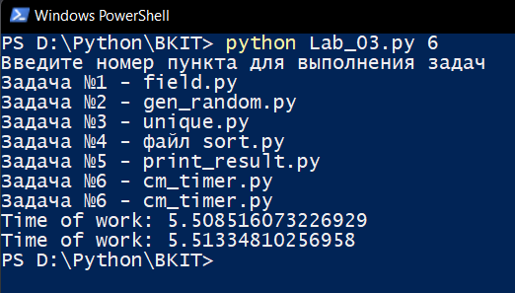

# **Задание №7**





